**系统配置**

2016年5月31日22:52:36

目录

1. 目录 1

2. 应用系统结构 1

1.1. 系统结构图 1

1.2. 结构说明 2

1.2.1. WebAPI/WebService 2

1.2.2. Document management system 2

1.2.3. Windows File Systems 2

1.2.4. Database Systems 2

3. 硬件系统结构 2

3.1. 文件存储服务器 2

3.2. 应用服务器 2

3.3. 数据库服务器 2

4. 其他 2

# 应用系统结构

## 系统结构图

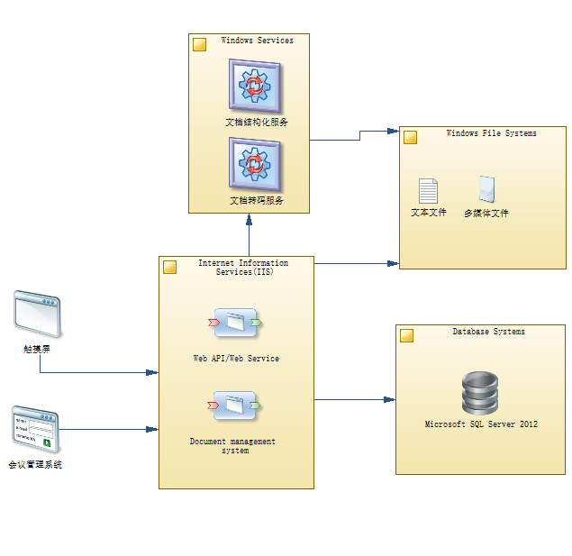

## 结构说明

## WebAPI/WebService

提供触摸屏系统Restful API.提供安全可靠的数据访问。

|  |
| --- |
| 软件运行环境 |

|  |  |
| --- | --- |
| **操作系统：** | Windows Server 2012 R2 |
| **系统软件：** | Internet Information Services (IIS) 8.5 |
|  | Microsoft .NET Framework 4.6 |
| ASP.NET Web API |

## Document management system

PC 网页端，会议管理（添加），文件管理信息管理系统

|  |
| --- |
| 软件运行环境 |

|  |  |
| --- | --- |
| **操作系统：** | Windows Server 2012 R2 |
| **系统软件：** | Internet Information Services (IIS) 8.5 |
|  | Microsoft .NET Framework 4.6 |
| ASP.NET Web MVC 5.0 |

## Windows File Systems

多媒体文件存储

|  |
| --- |
| 软件运行环境 |

|  |  |
| --- | --- |
| **操作系统：** | Windows Server 2012 R2 |
| **系统软件：** | Distributed File System |

## Database Systems

关系数据存储

|  |
| --- |
| 1. 软件运行环境 |

|  |  |
| --- | --- |
| **操作系统：** | Windows Server 2012 R2 |
| **系统软件：** | Distributed File System |

# 硬件配置

## 文件存储服务器

|  |  |  |
| --- | --- | --- |
| Windows 文件服务器 | | |
| 机型： | Intel Xeon CPU，DDR3 |  |
| SSD： | 2TB |  |
| CPU： | 4核 |  |
| 内存： | 8 GB |  |
| 操作系统： | Windows 2012 |  |

## 应用服务器

|  |  |  |
| --- | --- | --- |
| Windows 应用服务器 | | |
| 机型： | Intel Xeon CPU，DDR3 |  |
| SSD： | 40GB |  |
| CPU： | 8核 |  |
| 内存： | 16 GB |  |
| 操作系统： | Windows 2012 |  |

## 数据库服务器

|  |  |  |
| --- | --- | --- |
| Windows 数据库服务器 | | |
| 机型： | Intel Xeon CPU，DDR3 |  |
| SSD： | 500GB |  |
| CPU： | 8核 |  |
| 内存： | 16 GB |  |
| 操作系统： | Windows 2012 |  |

# 其他

略